ACTIVIDADES A REALIZAR LA SEMANA DEL 8 AL 12 DE JUNIO DEL 2020 CON LOS ESTUDIANTES DESDE CASA
LUNES 8 DE JUNIO (MATEMÁTICA)
- CONTENCIÓN EMOCIONAL “SOLIDARIDAD” observar el cuento y compartir en familia.
- TRABAJAR ACTIVIDAD DEL TEMA “MI UNIVERSO Y YO, Observar el video mi universo, a continuación, leer con ayuda de sus padres
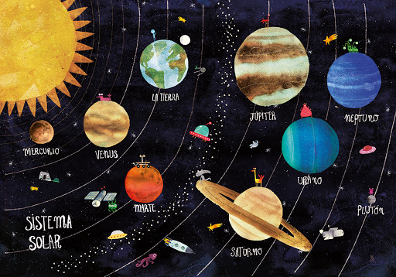
TEMA # 1
Tema: Mi universo y yo
¿Has escuchado hablar del Universo? Dicen que es un lugar inmenso que está hecho de galaxias y constelaciones, de planetas y cometas, de asteroides y satélites, de soles y lunas, de meteoritos y estrellas fugaces, de gases y rocas, y mucho más.
Nuestra galaxia está formada por millones de estrellas. ¿Alguna vez te has puesto a pensar cuántas estrellas hay? Con el apoyo de tu familia, mira el cielo una noche, cuenta cuántas estrellas logras ver.
Una de esos millones de estrellas que conforman nuestra galaxia es el Sol y alrededor de él giran varios planetas, uno de esos es nuestro planeta que lleva por nombre Tierra.
¿Sabes los nombres de los otros planetas que conforman el Sistema Solar? Si no lo sabes puedes preguntar a otros miembros de tu familia.
¿Cómo podemos viajar al espacio exterior desde casa?
Los seres humanos tenemos un poder mágico. Cuando lo encontramos podemos ir a cualquier lugar. Podemos hacer posible lo imposible. Podemos convertirnos en lo que queramos y construir lo que se nos ocurra. Respira profundamente varias veces hasta que encuentres tu imaginación. Es la capacidad de crear ideas, sueños, formas, colores, sonidos, aromas, historias, cosas en tu mente. Cuando la encuentres no te olvides de cuidarla y de utilizarla todo el tiempo.
Ejercicio para imaginar
Siente tu cuerpo, cierra tus ojos e imagina que eres un gran lápiz. Vas a empezar a hacer un punto en el piso, un punto imaginario. Ese punto se convierte en una línea, una línea recta imaginaria. Esa línea va a empezar a transformarse y moverse, es curiosa. Ahora es una línea ondulada, como las olas del mar. Se sigue moviendo y empieza a convertirse en una línea quebrada, como la cima de la montaña. Luego esa línea se cierra y se convierte en una figura geométrica, como la luna o las hojas de un árbol, ¡mi línea puede cambiar en tantas formas! Nuevamente, esa línea vuelve a ser un punto en ese gran lápiz y finalmente abres tus ojos, recuerdas las formas que hizo tu cuerpo.
¡Puedes crear todo lo que te propongas con tu imaginación!
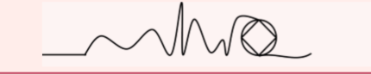

- REALIZAR LA ACTIVIDAD N°1 DE LA SEMANA N° 2
DIBUJE COMO CREE QUE ES EL UNIVERSO Y CONVERSE CON UN ADULTO. (UTILICE LA FIGURA GEOMETRICA QUE MAS SE PARECE AL UNIVERSO)
- EN UNA HOJA DE CUATRO LINEAS COLOREE LOS ESPACIOS ANGOSTOS, DE IZQUIERDA A DERECHA SIN SALIRSE DEL BORDE.

MARTES 9 DE JUNIO (LENGUA Y LITERATURA)
- CONTENCIÓN EMOCIONAL “LAS EMOCIONES” Escuchar el video de las emociones – aula virtual _ martes o buscar en el el siguiente enlace.
https://www.youtube.com/watch?time_continue=7&v=cpr7ttt1sOQ&feature=emb_logo
- TRABAJAR ACTIVIDAD #2 DE LA GUÍA SEMANAL 2. DIBUJE UN GESTO POR CADA EMOCION: ALEGRE, TRISTE, EMNOJADO, PREOCUPADO
- COMPROMISO: Cuidarme y cuidar de mi familia siguiendo las medidas de prevención, como el lavado de manos con frecuencia, evitar salir de la casa y realizando varias tareas para cuidar nuestro hogar.

MIÉRCOLES 10 DE JUNIO (ESTUDIOS SOCIALES)
1.CONTENCIÓN EMOCIONAL “PERSEVERANCIA” Educar en valores: Leer y dialogar con su niñ@


La perseverancia es un esfuerzo continuo. Es alcanzar lo que se propone y buscar soluciones a las dificultades que puedan surgir. Es un valor fundamental en la vida para obtener un resultado concreto. Con perseverancia se obtiene la fortaleza y esto nos permite no dejarnos llevar por lo fácil y lo cómodo. El estudio siempre implica paciencia y perseverancia para su conclusión. Por esto es muy importante que los niños aprendan a ser perseverantes. Les brindará de estabilidad, confianza en si mismos, y madurez.

Aprender a ser perseverante
La perseverancia se aprende con ejemplos. Que los padres, así como los profesores del niño, le enseñen qué es ser perseverante a través de sus acciones. Lo lograremos si somos constantes en nuestras actividades y prevemos los obstáculos, si tenemos firmeza frente a las dificultades, si enfrentamos los retos sin miedo, con un compromiso pleno y decidido para cumplir con nuestra tarea, o lo que sea.

El niño puede aprender a ser perseverante:

– En los estudios
– Con los deberes
– Con los problemas y dificultades
– Jugando, perdiendo o ganando
– Con sus ilusiones y metas
– Teniendo el apoyo de sus padres
– Sabiendo que puede aprender de las experiencias buenas y malas
– Percatándose de que vale la pena luchar por lo que se quiere
– Cuando tiene que cumplir una tarea para conseguir lo que quiere
– Teniendo en cuenta sus triunfos y éxitos
– Recibiendo la enhorabuena por sus buenas notas
– Identificando sus errores y sus fallos y buscando no repetirlos
– En sus participaciones en tareas de equipo
– Con la realización de un deporte
– Cuando recibes impulsos y estímulos de sus padres
– Haciendo manualidades, etc.

2 DIALOGAR CON SU FAMILIA SOBRE LAS SIGUIENTES PREGUNTAS:
- ¿CÓMO CREE QUE SE SIENTE EL PLANETA TIERRA EN ESTOS DIAS?
- ¿CÓMO ME SIENTO HOY?
- ¿CÓMO CREO QUE SE SIENTEN LAS PERSONAS QUE VIVEN EN MI CASA?
- LES PREGUNTARÉ ¿CÓMO SE SIENTE FRENTE A LA SITUACION ACTUAL?

JUEVES 11 DE JUNIO (CIENCIAS NATURALES)
CONTENCIÓN EMOCIONAL “PUNTUALIDAD”
TRABAJAR LA ACTIVIDAD #3
Puede resolver las siguientes preguntas con gráficos o verbalmente.

1.- ¿Sabías que puedes cambiar de emoción de un momento a otro?
2. - ¿Puedes controlar tus emociones?
3.- ¿En este momento pregúntale a papá que emoción está sintiendo y grafica?
Que va a necesitar.
papel un lápiz.
Desarrollo:
Va a dibujar 4 emociones diferentes, luego las va a transformar a otra emoción, por ejemplo: de triste – alegre.
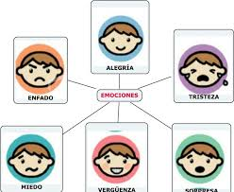
Puede jugar con su familia a cambiar de emoción con gestos en sus rostros.

COMPROMISO: Dialogar con mi familia sobre nuestro entorno y nuestras emociones.

VIERNES 12 DE JUNIO (E.C.A.)
- CONTENCIÓN EMOCIONAL; Observar video “monstro de colores” https://www.youtube.com/watch?v=0xfd5VaoaWY
REALIZAR ACTIVIDAD DE AUTOEVALUACIÓN

AUTOEVALUACIÓN

Ahora, evalúa lo que has aprendido esta semana a través de las siguientes preguntas. Dibujar las respuestas y sus posibles soluciones:
- ¿Qué fue lo que más me gustó del proyecto realizado? ¿Y lo que menos me gustó?
- ¿Cuál fue el mayor aprendizaje de esta semana?
- ¿Cómo me he sentido en esta semana de educación en casa?
- ¿Qué emociones he reconocido?

El niño debe dibujar y pintar la carita con la que se sienta identificado en la evaluación de cada una de sus tareas.

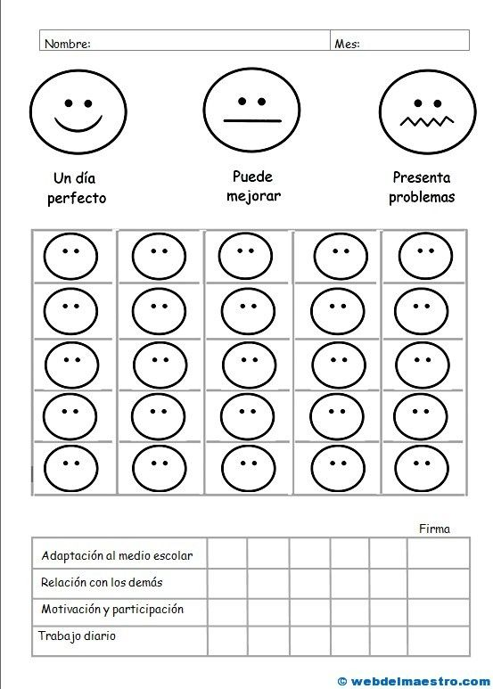 | - ¡Felicitaciones!!!!!  - Muy bien  - Un día perfecto
- Me costó realizar la tarea
- Puedo mejorar

- Hay que mejorar
- Tuve muchos problemas para realizar las tareas

- ¿Qué fue lo que más le llamo la atención de este proyecto?
- ¿Cómo se ha sentido en esta semana de educación en casa?
- ¿Con que emoción se identifica usted?

Yo trabajo desde mi rincón y usted desde su casa.


